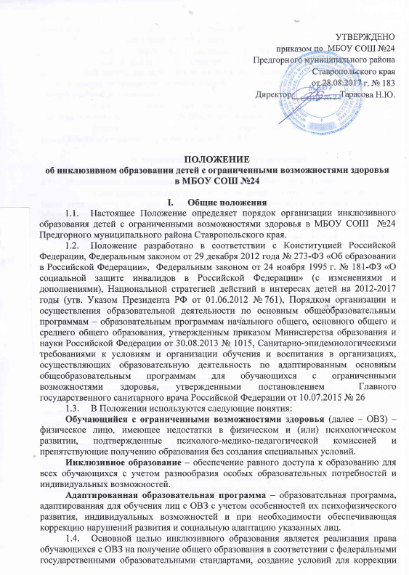

нарушений в их развитии и социальной адаптации, оказание ранней коррекционной помощи на основе специальных педагогических подходов.
  - Задачи инклюзивного образования:
- создание эффективной системы психолого-педагогического и медико-социального сопровождения обучающихся с ОВЗ в МБОУ СОШ №24 с целью максимальной коррекции недостатков их психофизического развития, эмоционально-волевой сферы, активизации познавательной деятельности, формирования навыков и умений учебной деятельности;
- освоение обучающимися общеобразовательных программ в соответствии с федеральными государственными образовательными стандартами;
- формирование у всех участников образовательных отношений толерантного отношения к проблемам детей с ОВЗ.

II. Организация инклюзивного обучения

  - Инклюзивное образование детей в школе может быть организовано:
- посредством совместного обучения детей с ОВЗ и детей, не имеющих таких ограничений, в одном классе (если это не препятствует успешному освоению образовательных программ всеми обучающимися);
- посредством открытия отдельного класса для детей с ОВЗ.
  - По уровню включения ребенка с ОВЗ в образовательный процесс возможны следующие модели инклюзии:
- полная инклюзия, когда обучающиеся с ОВЗ (самостоятельно или в сопровождении ассистента, либо тьютора) посещают школу наряду со сверстниками, не имеющими нарушений развития, обучаются по адаптированной образовательной программе в соответствии с учебным планом, могут посещать кружки, клубы, мероприятия, праздники, развлечения. В этом случае коррекционная помощь детям с ОВЗ оказывается посредством организации индивидуальных и групповых занятий, а также применения дифференцированного подхода при организации образовательной деятельности;
- частичная инклюзия – обучающиеся с ОВЗ обучаются по адаптированной образовательной программе по индивидуальным учебным планам, совмещая совместное обучение по ряду учебных предметов (по отдельным видам организованной образовательной деятельности) с индивидуальными занятиями, участвуют в режимных моментах, праздничных мероприятиях, развлечениях совместно с детьми, не имеющими нарушений в развитии. Они могут посещать кружки, мероприятия, если это не противоречит рекомендациям психолого-педагогической комиссии;
- точечная инклюзия – когда ребенок с ОВЗ включается в коллектив сверстников лишь на праздниках, кратковременно в играх или на прогулке.
  - Выбор формы образовательной интеграции в процессе организации инклюзивного образования детей с ОВЗ зависит от степени выраженности недостатков физического и (или) психического развития, сложности структуры нарушения, уровня готовности ребенка к интеграции в среду нормально развивающихся сверстников.
  - Необходимыми условиями организации инклюзивного образования в школе являются:
- создание адаптивной среды;
- повышение квалификации педагогических и руководящих работников;
- создание психолого–медико-педагогического консилиума для организации психолого-педагогического сопровождения ребенка с ОВЗ.
  - Прием обучающихся с ОВЗ в школу для обучения по адаптированной основной общеобразовательной программе осуществляется только с согласия их родителей (законных представителей) и на основании рекомендаций психолого-медико-педагогической комиссии.
  - Форма получения общего образования и форма обучения по конкретной общеобразовательной программе определяются родителями (законными представителями) несовершеннолетнего обучающегося. При выборе родителями (законными представителями) несовершеннолетнего обучающегося формы получения общего образования и формы обучения учитывается мнение ребенка.
  - Решение о создании в школе классов (групп) инклюзивного образования принимается управлением образования администрации Предгорного муниципального района на основании ходатайства руководителя образовательного учреждения.
  - Ходатайство МБОУ СОШ №24 должно содержать:
- список обучающихся для зачисления в класс (группу) инклюзивного образования;
- копии заявлений родителей (законных представителей) обучающихся об организации обучения по адаптированной образовательной программе в условиях инклюзивного образования (в отдельном классе (группе), либо совместно с другими обучающимися без ограничений в здоровье);
- копии заключений психолого-медико-педагогической комиссии на каждого ребенка;
- подтверждение наличия в школе специальных условий для получения образования обучающимся с ОВЗ с учетом сложности структуры нарушения и образовательных потребностей каждого ребенка.
  - Сведения об организации инклюзивного образования в школе ежегодно передаются в территориальную психолого-медико-педагогическую комиссию.
  - Этапы реализации инклюзивного образования в школе:
    - Предварительный этап:
- предварительная оценка образовательных потребностей ребенка и запроса родителей (законных представителей);
- определение модели инклюзивного образования;
- определение учителя (воспитателя) и класса (группы), в который (ую) зачисляется обучающийся с ОВЗ;
- определение специалистов, для осуществления психолого-педагогического сопровождения обучающегося с ОВЗ (в случае отсутствия необходимых специалистов – привлечение дополнительных ресурсов);
- заключение договора с родителями (законными представителями) и зачисление обучающегося с ОВЗ в школу;
- разработка адаптированной образовательной программы.
    - Диагностический этап:
- устанавливается на первые три месяца с момента начала обучения в инклюзивной форме;
- организация диагностической работы учителя (воспитателя) и специалистов психолого-педагогического сопровождения в режиме взаимодействия, изучение возможностей и дефицитов обучающегося с ОВЗ;
- по истечении диагностического периода психолого-медико-педагогический консилиум выносит заключение о возможности обучения ребенка с ОВЗ в форме инклюзии. Данное заключение утверждается решением педагогического совета;
- в случае отрицательного заключения психолого-медико-педагогического консилиума руководитель школы информирует о принятом решении родителей (законных представителей) ребенка с ОВЗ;
- вопрос об определении дальнейшего образовательного маршрута и оптимальной формы получения общего образования для ребенка с ОВЗ на данном этапе обучения решается на заседании территориальной психолого-медико-педагогической комиссии.
    - Основной этап:
- корректировка адаптированной образовательной программы в соответствии с выявленными возможностями и дефицитами обучающегося с ОВЗ по итогам диагностического периода;
- реализация адаптированной образовательной программы;
- мониторинг реализации адаптированной образовательной программы.

III. Организация образовательной деятельности при инклюзии

  - Общая наполняемость класса (группы) и количество обучающихся с ОВЗ в условиях инклюзии, а так же численность обучающихся в отдельном классе (группе) для детей с ОВЗ определяются исходя из категории обучающихся с ОВЗ в соответствии с установленными требованиями СанПиН.
  - Содержание общего образования и условия организации обучения обучающихся с ОВЗ определяются адаптированной образовательной программой, а для инвалидов также в соответствии с индивидуальной программой реабилитации и абилитации инвалида.
  - Адаптированная образовательная программа реализуется с учетом образовательных потребностей групп и отдельных обучающихся с ограниченными возможностями здоровья на основе специально разработанных учебных планов, в том числе индивидуальных, которые обеспечивают освоение образовательной программы на основе индивидуализации ее содержания с учетом особенностей и образовательных потребностей конкретного обучающегося.
  - При реализации общеобразовательных программ используются различные образовательные технологии, в том числе дистанционные образовательные технологии, электронное обучение.
  - Адаптированная образовательная программа школы реализуется через организацию урочной и внеурочной деятельности.
  - Обязательным разделом адаптированной образовательной программы является программа коррекционной работы. Коррекционно-развивающие мероприятия в школе могут реализовываться как в рамках урочной, так и внеурочной деятельности.
  - Образовательная деятельность организуется в соответствии с расписанием учебных занятий и занятий внеурочной деятельности (организованной образовательной деятельности), которое определяется школой в соответствии с установленными требованиями СанПиН.
  - Режим работы при оказании услуг инклюзивного образования определяется школой самостоятельно с соблюдением норм СанПиН.
  - Адаптированные образовательные программы реализуются школой как самостоятельно, так и посредством сетевой формы их реализации.
  - Комплексное психолого-педагогическое сопровождение, динамическое наблюдение обучающихся с ОВЗ в условиях инклюзивного образования осуществляется психолого-медико-педагогическим консилиумом школы.
  - Рекомендуется обеспечивать участие всех детей с ОВЗ, независимо от степени выраженности нарушений их развития, в проведении воспитательных, культурно-развлекательных, спортивно-оздоровительных и иных досуговых мероприятий.
  - Обучение детей с ОВЗ осуществляется по учебникам, включенным в утвержденный федеральный перечень учебников и соответствующим программам обучения.
  - Текущий контроль успеваемости и промежуточная аттестация обучающихся с ОВЗ осуществляется в соответствии с требованиями действующего законодательства.
  - Государственная итоговая аттестация выпускников МБОУ, обучавшихся по адаптированным основным общеобразовательным программам, проводится в соответствии с действующим законодательством.
  - Лицам с ОВЗ, обучавшимся по адаптированным основным общеобразовательным программам и успешно прошедшим государственную итоговую аттестацию, выдается документ об образовании.
  - Лицам с ОВЗ, не имеющим основного общего и среднего общего образования и обучавшимся по адаптированным основным общеобразовательным программам, выдается свидетельство об обучении.

